JOBSHEET 3
Array of Object

Nama : Rachmah Nur Chotimah
NIM : 254107060052
Kelas : SIB 1A
No.Absen : 20

  - Membuat Array dari Object, Mengisi dan Menampilkan
Pertanyaan
- Berdasarkan uji coba 3.2, apakah class yang akan dibuat array of object harus selalu memiliki atribut dan sekaligus method? Jelaskan!
Jawab :
Tidak harus. Sebuah class tetap bisa dibuat menjadi array of objects meskipun hanya memiliki atribut saja tanpa method, atau sebaliknya.

- Apa yang dilakukan oleh kode program berikut?
Jawab :
Kode tersebut berfungsi untuk mendeklarasikan dan membuat instansiasi variabel array bernama arrayOfMahasiswa yang memiliki kapasitas untuk menampung 3 elemen (objek) dari tipe class Mahasiswa.

- Apakah class Mahasiswa memiliki konstruktor? Jika tidak, kenapa bisa dilakukan pemanggilan konstruktur pada baris program berikut?
Jawab :
Tidak, namun, pemanggilan tersebut tetap dapat dilakukan karena terdapat sebuah konstruktor default (tanpa parameter) apabila pembuat program tidak mendefinisikan konstruktor secara manual di dalam suatu class.
Konstruktor ini berfungsi untuk melakukan instansiasi objek agar variabel array yang telah dideklarasikan dapat menampung objek nyata di memori.

- Apa yang dilakukan oleh kode program berikut?
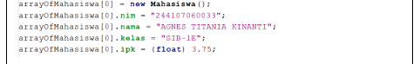
Jawab :
Baris pertama melakukan instansiasi objek Mahasiswa nyata ke dalam indeks ke-0 dari array. Lalu baris-baris berikutnya digunakan untuk mengisi nilai ke masing-masing atribut (nim, nama, kelas, dan ipk) khusus untuk objek yang ada di indeks ke-0 tersebut .

- Mengapa class Mahasiswa dan MahasiswaDemo dipisahkan pada uji coba 3.2?
Jawab :
Pemisahan ini bertujuan untuk pemisahan logika, class Mahasiswa20 berfungsi sebagai template yang hanya mendefinisikan struktur data (atribut). Sedangkan MahasiswaDemo20 berfungsi sebagai class penggerak (main) yang berisi fungsi main untuk mengelola jalannya program, seperti membuat array, mengisi data, dan menampilkannya ke layar .

  - Menerima Input Isian Array Menggunakan Looping
Pertanyaan
- Tambahkan method cetakInfo() pada class Mahasiswa kemudian modifikasi kode program pada langkah no 3.
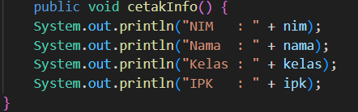
Jawab :
Saya telah menambahkan method cetakInfo() pada class Mahasiswa20. Dan kemudian memodifikasi langkah 3 dengan menambahkan method tersebut agar lebih ringkas dalam baris
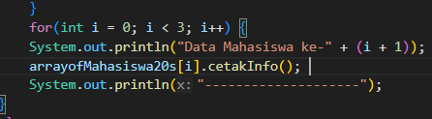

- Misalkan Anda punya array baru bertipe array of Mahasiswa dengan nama myArrayOfMahasiswa. Mengapa kode berikut menyebabkan error?
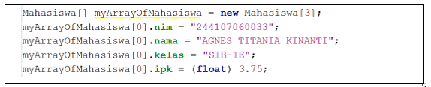
Jawab :
Baris pertama hanya membuat "wadah" atau tempat untuk 3 objek, tetapi objek di dalam indeks ke-0 (myArrayOfMahasiswa[0]) itu sendiri belum dibuat/diinstansiasi. Karena objeknya masih bernilai null, maka program akan crash saat kamu mencoba mengisi atribut nim ke objek yang belum ada tersebut. Harus ditambahkan baris instansiasi objek sebelum mengisi atributnya “myArrayOfMahasiswa[0] = new Mahasiswa();” agar terjadi instansiasi

  - Constructor Berparameter
Pertanyaan
- Apakah suatu class dapat memiliki lebih dari 1 constructor? Jika iya, berikan contohnya
Jawab :
Iya, suatu class dapat memiliki lebih dari satu konstruktor, contohnya pada kode program “ public Matakuliah20() { }” (Konstruktor 1: Default) dan “public Matakuliah20(String kd, String nm) { }” (Konstruktor 2 Berparameter).

- Tambahkan method tambahData() pada class Matakuliah, kemudian gunakan method tersebut di class MatakuliahDemo untuk menambahkan data Matakuliah
Jawab :
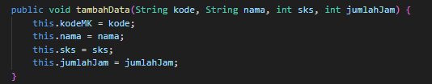
Saya telah menambahkan method tambah data() pada class Matakuliah20. Dan kemudian memodifikasi langkah 2 dengan menambahkan method tersebut
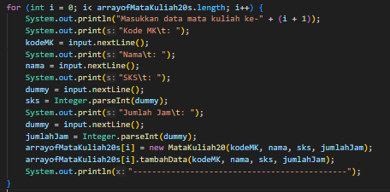

- Tambahkan method cetakInfo() pada class Matakuliah, kemudian gunakan method tersebut di class MatakuliahDemo untuk menampilkan data hasil inputan di layar
Jawab :
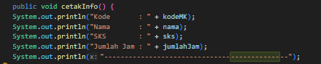
Saya telah menambahkan method tambah data() pada class Matakuliah20. Dan Dan kemudian memodifikasi langkah 4 dengan menambahkan method tersebut agar lebih ringkas dalam baris

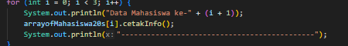
- Modifikasi kode program pada class MatakuliahDemo agar panjang (jumlah elemen) dari array of object Matakuliah ditentukan oleh user melalui input dengan Scanner
Jawab :
Dengan memindahkan proses deklarasi array ke bawah setelah perintah input jumlah data, program menjadi lebih fleksibel. Ukuran memori yang dialokasikan untuk arrayOfMatakuliah20 tidak lagi statis, melainkan dinamis sesuai dengan kebutuhan user saat program dijalankan.
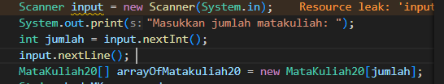
  - Tugas
- Buatlah program untuk menampilkan informasi tentang dosen. Program dapat menerima input semua informasi terkait dosen dan menampilkanya kembali ke layar. Program ini terdiri dari class Dosen<NoPresensi> dengan attribute/property sebagai berikut;
String kode
String nama
Boolean jenisKelamin
int usia
dengan methode constructor sebagai berikut;
public dosen(String kode, String nama, Boolean jenisKelamin, int usia) {
…………….;
…………….;
}
Kemudian buatlah class DosenDemo<NoPresensi> untuk proses input dan menampilkan data beberapa dosen. Gunakan looping dengan FOR untuk pembuatan array of object. Gunakan looping dengan FOREACH untuk menampilkan data ke layar.
Jawab :
Kode Program
- Class
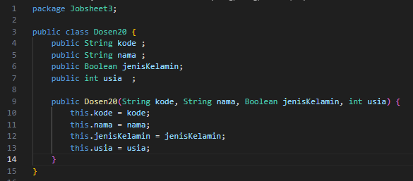
- Main
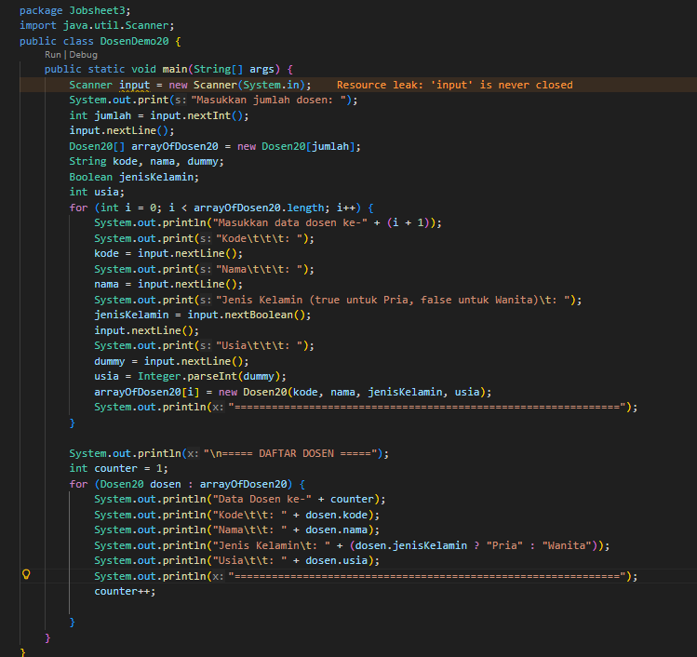
Output
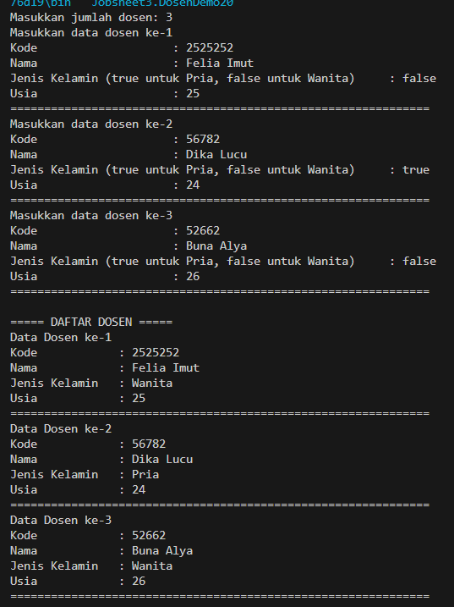
- Tambahkan class baru DataDosen<NoPresensi> dengan beberapa method berikut;
- dataSemuaDosen(Dosen[] arrayOfDosen)untuk menampilkan data semua dosen
- jumlahDosenPerJenisKelamin(Dosen[] arrayOfDosen) untuk menampilkan data jumlah dosen per jenis kelamin (Pria / Wanita)
- rerataUsiaDosenPerJenisKelamin(Dosen[] arrayOfDosen) untuk menampilkan rata-rata usia dosen per jenis kelamin (Pria / Wanita)
- infoDosenPalingTua(Dosen[] arrayOfDosen) untuk menampilkan data dosen paling tua
- infoDosenPalingMuda(Dosen[] arrayOfDosen) untuk menampilkan data dosen paling muda
Semua method tersebut harus bisa dipanggil/ditest dari class DosenDemo
Jawab :
Kode Program
a. Class
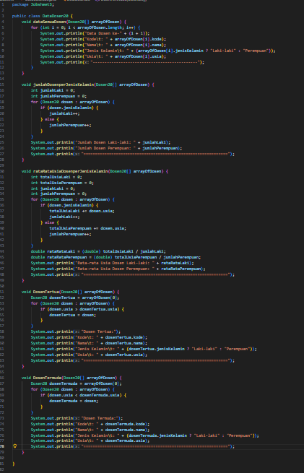
b. Main
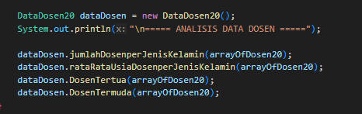
Output
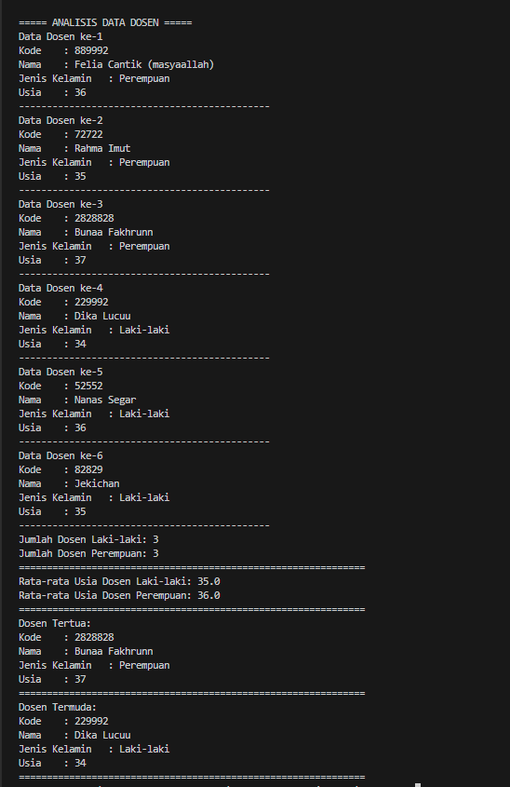
Link GitHub : https://github.com/lovvovala/https---github.com-lovvovala-PASD/tree/main/Jobsheet3

